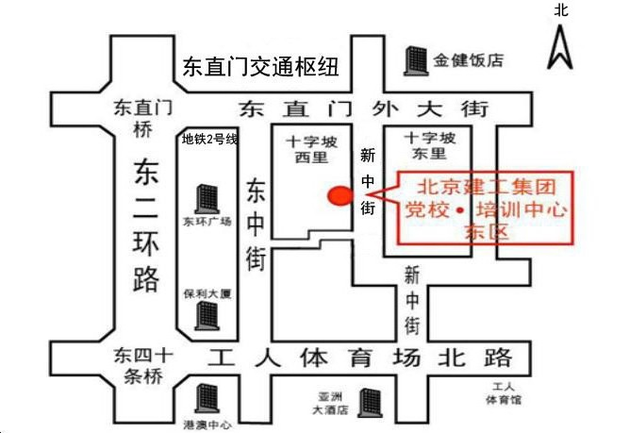
附件3

乘车路线：可乘地铁2号线、13号线、公交车44、106、107、123、117、18、24、815、915、916路东直门站下车，东直门立交桥向东第一个红绿灯向南进新中街或乘公交车113、115、118、406、431、701、805、823、834路东四十条桥东站下车，向北进新中街。

